

UNIVERSIDADE FEDERAL DO PARÁ

CAMPUS UNIVERSITÁRIO DE ANANINDEUA

FACULDADE DE TECNOLOGIA EM GEOPROCESSAMENTO

1º AUTOR (em ordem alfabética)

2º AUTOR (em ordem alfabética)

**TÍTULO:** Sub-título

ANANINDEUA, PA

2025

UNIVERSIDADE FEDERAL DO PARÁ

CAMPUS UNIVERSITÁRIO DE ANANINDEUA

FACULDADE DE TECNOLOGIA EM GEOPROCESSAMENTO

1º AUTOR (em ordem alfabética)

2º AUTOR (em ordem alfabética)

**TÍTULO:** Sub-título

Trabalho de Curso apresentado para obtenção do grau de Tecnólogo(a) em Geoprocessamento pela Faculdade de Tecnologia em Geoprocessamento da Universidade Federal do Pará, Campus Ananindeua.

Orientador: Prof. Dr. XXXXXX

ANANINDEUA, PA

2025

*Gerar automaticamente em:*

*http://bcficat.ufpa.br/*

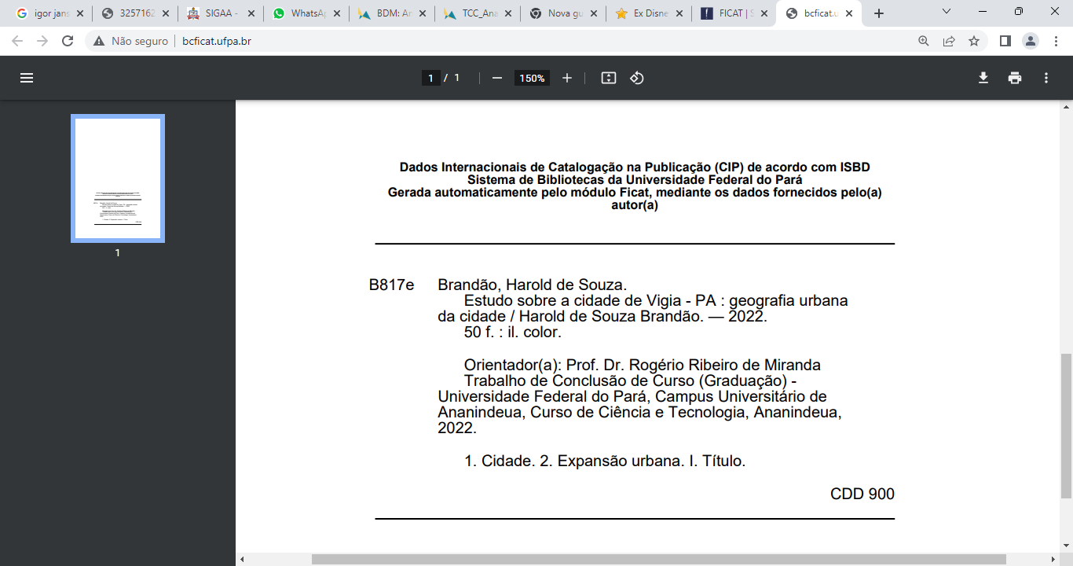

1º AUTOR (em ordem alfabética)

2º AUTOR (em ordem alfabética)

**TÍTULO:** Sub-título

Trabalho de Curso apresentado para obtenção do grau de Tecnólogo(a) em Geoprocessamento pela Faculdade de Tecnologia em Geoprocessamento da Universidade Federal do Pará, Campus Ananindeua.

**Data de aprovação:** xx/xx/xxxx

**Conceito:** Excelente

**Ananindeua – PA**

________________________________________________

Orientador(a) – Presidente(a) da Banca Avaliadora

Instituição

________________________________________________

Primeiro examinador

Instituição

________________________________________________

Segundo Examinador

Instituição

________________________________________________

Discente

*Dedicatória.*

**AGRADECIMENTOS**

Ao.

A.

Aos.

*Epígrafe.*

Autor (ano, p.x)

**RESUMO**

O presente trabalho.

Palavras-chave: palavra 1; palavra 2; palavra 3; palavra 4; palavra 5.

**ABSTRACT**

This work.

Key-words: word 1; word 2; word 3; word 4; word 5.

**LISTA DE ILUSTRAÇÕES**

**Quadro 1 – Título do quadro.....................................................................................6**

**Tabela 1 – Título da tabela.......................................................................................12**

**Figura 1 – Título da figura........................................................................................67**

OBSERVAÇÃO: pode incluir ainda:

Fotografias

Mapas

Apêndices

Anexos

Quando um dos elementos enumerados sequencialmente ultrapassa os 3 itens, deve-se elaborar uma lista à parte, conforme modelo da página seguinte.

**LISTA DE QUADROS**

**Quadro 1 – Título do quadro.....................................................................................6**

**Quadro 2 – Título do quadro.....................................................................................8**

**Quadro 3 – Título do quadro...................................................................................26**

**Quadro 4 – Título do quadro...................................................................................30**

**Quadro 5 – Título do quadro...................................................................................56**

**LISTA DE ABREVIATURAS E SIGLAS**

ABNT – Associação Brasileira de Normas Técnicas

Abs., ABS – Absoluto

BR – Brasil

Kg, kg – Quilo

Mercosul – Mercado Comum do Sul

SIG – Sistema de informação geográfica

Sudam – Superintendência do Desenvolvimento da Amazônia

Z – Hora Zulu

**LISTA DE SÍMBOLOS**

|  |  |
| --- | --- |
| ± | Mais ou menos |
| ® | Marca registrada. Patente |
| φ | Latitude |
| λ | Longitude |

**SUMÁRIO**

|  |  |  |
| --- | --- | --- |
| **1** | **INTRODUÇÃO...................................................................................** | **3** |
| **2** | **ÁREA DE ESTUDO...........................................................................** | **5** |
| **3** | **METODOLOGIA................................................................................** | **10** |
| **3.1** | **Levantamento bibliográfico............................................................** | **10** |
| 3.1.1 | Acervos físicos................................................................................... | 10 |
| 3.1.2 | Bases de dados *on line*...................................................................... | 11 |
| **3.2** | **Levantamento documental-cartográfico........................................** | **11** |
| **3.3** | **Trabalhos de campo........................................................................** | **12** |
| 3.3.1 | Coleta de pontos com GPS................................................................ | 12 |
| 3.3.2 | Medições de perfis de solo................................................................. | 12 |
| 3.3.3 | Observações sistemáticas de campo................................................. | 13 |
| 3.3.3.1 | Anotações das formas da paisagem.................................................. | 13 |
| 3.3.3.2 | Registros fotográficos......................................................................... | 14 |
| **3.4** | **Obtenção e tratamento de imagens...............................................** | **14** |
| 3.4.1 | CBERS-4............................................................................................ | 14 |
| 3.4.2 | LANDSAT........................................................................................... | 15 |
| 3.4.3 | Fotografias aéreas DNPM.................................................................. | 16 |
| **3.5** | **Classificação da cobertura da terra...............................................** | **17** |
| 3.5.1 | Solo exposto....................................................................................... | 17 |
| 3.5.2 | Massa d’água..................................................................................... | 17 |
| 3.5.3 | Áreas produtivas................................................................................ | 18 |
| 3.5.4 | Áreas urbanas, vilas e povoados....................................................... | 18 |
| 3.5.5 | Pedreiras e cascalheiras.................................................................... | 19 |
| 3.5.6 | Tipos de cobertura vegetal................................................................. | 20 |
| 3.5.6.1 | Floresta ombrófila secundária............................................................ | 20 |
| 3.5.6.2 | Macega............................................................................................... | 21 |
| 3.5.6.3 | Campo antrópico................................................................................ | 21 |
| 3.4.6.4 | Mangue.............................................................................................. | 22 |
| **4** | **RESULTADOS E DISCUSSÕES.......................................................** | **23** |
| **4.1** | **Análise multitemporal da cobertura da terra.................................** | **23** |
| 4.1.1 | Variação 1990-2000........................................................................... | 23 |
| 4.1.2 | Variação 2000-2010........................................................................... | 25 |
| 4.1.3 | Variação 2020-2020........................................................................... | 27 |
| 4.1.4 | Variação total 1990-2020................................................................... | 30 |
| **4.2** | **Área crítica 1: cidade.......................................................................** | **31** |
| **4.3** | **Área crítica 2: litoral da baía de Marajó..........................................** | **35** |
| **4.4** | **Área crítica 3: Distrito de São Miguel.............................................** | **39** |
| **4.5** | **Indicação de áreas prioritárias para preservação.........................** | **45** |
| **4.6** | **Indicação de áreas prioritárias para recuperação........................** | **50** |
| **4.7** | **Conflitos de uso...............................................................................** | **52** |
| **5** | **CONCLUSÃO....................................................................................** | **55** |
|  | **REFERÊNCIAS..................................................................................** | **58** |
|  | **GLOSSÁRIO......................................................................................** | **62** |
|  | **APÊNDICE.........................................................................................** | **66** |
|  | **ANEXOS............................................................................................** | **68** |

**1 INTRODUÇÃO**

No Brasil, a aplicação do geoprocessamento à análise da cobertura da terra teve início no pós-Segunda Guerra Mundial, a partir do uso de imagens de radar. Até então os levantamentos de dados sobre a cobertura da terra dependiam de exaustivos trabalhos de campo, que conduziam em laboratório a uma grande generalização (Brasil, 1978).

Existe grande número de referências sobre a aplicação do geoprocessamento à análise a cobertura da terra, por exemplo: Xavier (1989), Coelho (1991), Santos e Carvalho (1999), Almeida (2008), Cruz, Silva e Toledo (2010), Cardoso (2012), Borges (2018a, 2018b), Silveira (2021), Carvalho (2020), Carvalho (2020, 2021), M. Santos (2020) e K. Santos (2020), Tancredo (s.d.) e Gouveia (197-).

Para o Município de Primavera, análises desse tipo foram feitas por Bastos (1992) e IBGE (2000), contudo, não se verificam estudos mais recentes.

Nesse contexto, o objetivo do presente trabalho é...

No primeiro capítulo...

**2 ÁREA DE ESTUDO**

O Município de Primavera, no estado do Pará, Brasil, faz parte da Região Geográfica Intermediária de Castanhal e Região Geográfica Imediata de Capanema (IBGE, 2017). Antes, pertencia à Mesorregião do Nordeste Paraense e Microrregião de Capanema (IBGE, 1990).

Um exemplo foi feito para o estado do Rio de Janeiro (Fig. 1).

**Figura 1 – Mapa de cobertura da terra no Complexos Lagunares (RJ)**

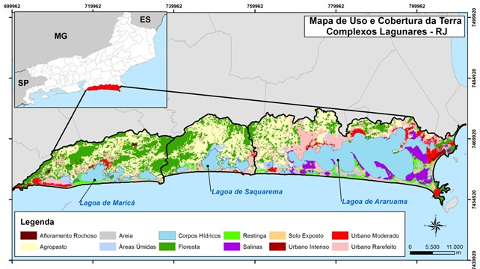

Fonte: Xavier (1989)

Como se pode verificar a partir dos dados da tabela 3.

**Tabela 3 – Cobertura da terra no município de Primavera no ano de 2010**

|  |  |  |
| --- | --- | --- |
| **Classe** | **Área km²** | **% na área total** |
| Solo exposto | 1,20 | 0,19 |
| Massa d’água | 0,25 | 0,02 |
| Área urbana | 3,43 | 2,45 |
| Área produtiva | 1.987,67 | 70,56 |
| Cascalheira | 2,22 | 5,67 |
| Capoeira | 500,32 | 25,34 |
| Mangue | 250,78 | 15,78 |
| TOTAL | 2.787,78 | 100,00 |

Fonte: elaborado pelo autor a partir de classificação supervisionada de imagem LANDSAT-OLI, órbita-ponto 223/23, 29 jun. 2020

A descrição e identificação das classes levou em consideração o Sistema de Classificação da Cobertura da Terra (SCUT) do IBGE (2012), e aspectos visuais nas imagens orbitais, com posterior controle de campo (Quadro 1).

**Quadro 1 – Descrição das classes de cobertura da terra**

|  |  |  |
| --- | --- | --- |
| **Classe** | **Definição** | **Descrição nas imagens** |
| Solo exposto | Superfícies sem cobertura | Textura lisa homogênea, tons branco a avermelhado |
| Massa d’água | Espelhos d’água (lagos, rios) | Textura lisa, tons escuros, podendo conter plumas |
| Área urbana | Perímetro de cidade ou vila | Textura rugosa a lisa, heterogênea, arruamentos |
| Área produtiva | Pastos e cultivos | Texturas variadas, tons verde a magenta |
| Cascalheira | Cavas de extração de cascalho | Textura heterogênea, tons semelhantes ao solo exposto |
| Capoeira | Floresta secundária | Textura heterogênea, tons verdes médios |
| Mangue | Floresta flúvio-marinha | Textura lisa, homogênea, tom verde claro |

Fonte: elaborado pelo autor a partir de IBGE (2012) e uso de produtos de SR

**2.1 Indicações para projetos de preservação ambiental**

2.1.1 Fauna e flora

O projeto de lei apresentado pelo Vereador Carlos Santana tinha por objetivo a valorização da fauna e flora urbanas, a qual podemos ver alguns exemplos nas fotos 1 e 2.

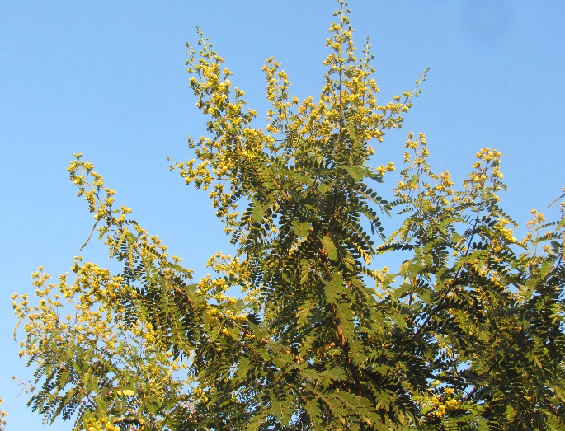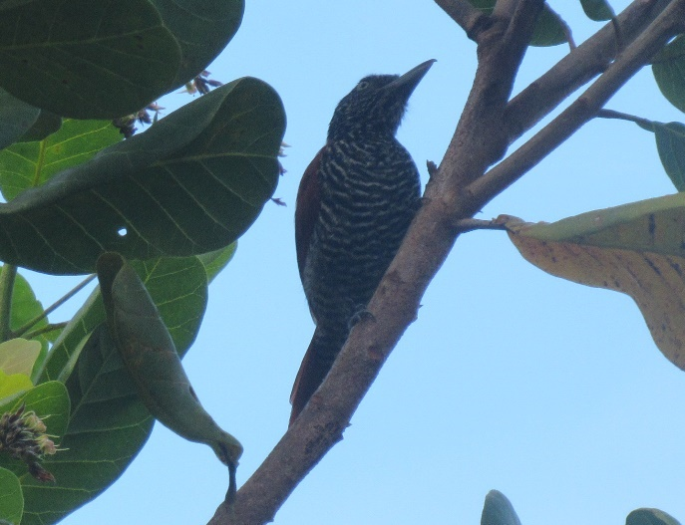**Fotografias 1 e 2 – Espécime de pica-pau amazônico (à esq.) e acácia de Sião (à dir.), muito usada na arborização urbana nas décadas de 1960 e 1970**

Foto: a autora, 12 jan. 2019

**REFERÊNCIAS**

MONBEIG, P. A divisão regional do estado de São Paulo. **Boletim Paulista de Geografia:** Edição Especial, São Paulo: AGB, nº. 1, p.45-70, set. 2009.

MIRANDA, E. Urbanização da Amazônia: o Projeto Pombalino e as pequenas cidades ribeirinhas. In: TRINDADE JR., S. C.; CARVALHO, G.; MOURA, A.; GOMES NETO, J. (orgs.). **Pequenas e médias cidades da Amazônia.** Belém: UFPA; Fase, 2009, p.15-33.

SANTO ANTÔNIO DO TAUÁ. **Lei Orgânica.** Belém: CEJUP, 1990.

TRINDADE JR., S. C. A metropolização na fronteira. In: TRINDADE JR., S. C. **Formação metropolitana de Belém (1960-1990).** Belém: Paka-Tatu, 2016, p.39-88.

PEREIRA, R. G. **Origem da pizza – Como surgiu, primeira pizzaria e sua história no Brasil.** Disponível em: < <https://segredosdomundo.r7.com/origem-da-pizza/#:~:text=A%20hist%C3%B3ria%20da%20pizza%20teve,compara%20aos%20p%C3%A3es%20s%C3%ADrios%20atuais>. >. Acesso: 07 dez. 2021.

WAGLEY, C. **Uma comunidade amazônica:** estudo do homem nos trópicos. 3.ed. Belo Horizonte: Itatiaia; São Paulo: Editora da Universidade de São Paulo, 1988. 317p. (Coleção Reconquista do Brasil, 136.)

**GLOSSÁRIO**

**Capoeira –** nome popular para a floresta secundária.

**Mangue preto –** espécie do mangue.

**Serração –** neblina forte, nevoeiro.

**ANEXOS**

**Anexo 1 – Propaganda de condomínio no município de Castanhal (PA)**



Fonte: Dele & Dela Incorporadora (2021)